Министерство образования и науки Российской Федерации

ФГБОУ ВО «Ульяновский государственный технический университет»

Кафедра «Вычислительная техника»

Лабораторная работа №2

«Персональный сайт»

Выполнил студент

группы ИВТАПбд-11

Аронов В. В.

Ульяновск, 2022

**Оглавление**

**Цель работы 3**

**Краткое описание метода выполнения работы 3**

**Ход выполнения работы 5**

**Вывод 12**

**Список использованной литературы 12**

## **Цель работы**

Разработать персональный сайт по прототипу из л/р №1 на языке HTML5+CSS3+JavaScript, который должен включать не менее 5 страниц. Первая страница - Главная (страница с приветствием), вторая страница - О себе (биография), третья страница - Моя любимая игра (о моей любимой игре), четвёртая страница - Контакты (контактные данные), пятая страница - Моя собака (про моего пса).

## **Краткое описание метода выполнения работы**

Для разработки сайта использовались следующие языки программирования: php, HTML, CSS.

На сайте присутствует шапка, на которой располагаются кнопки для перехода на остальные страницы.

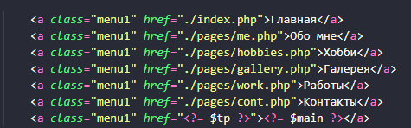

Чтобы сайт выглядел хорошо на всех устройствах были использованы медиа-запросы. Они ограничивают ширину макета и при достижении этого значнеия применяется другой стиль.

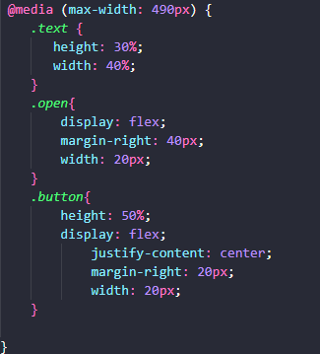

Для реализации адаптивности сайта в CSS используется гибкое отображение контента display: flex. Этот вид отображения позволяет располагать элементы в строчку, по середине, или задавать такие параметры расположения элементов, как justify-content: space-between, что располагает элементы так, чтобы они полностью заполнили родительный div.

## **Ход выполнения работы**

На сайте присутствует 7 страниц: Главная, Обо мне, Хобби, Галерея, Работы, Контакты, а также Вход.

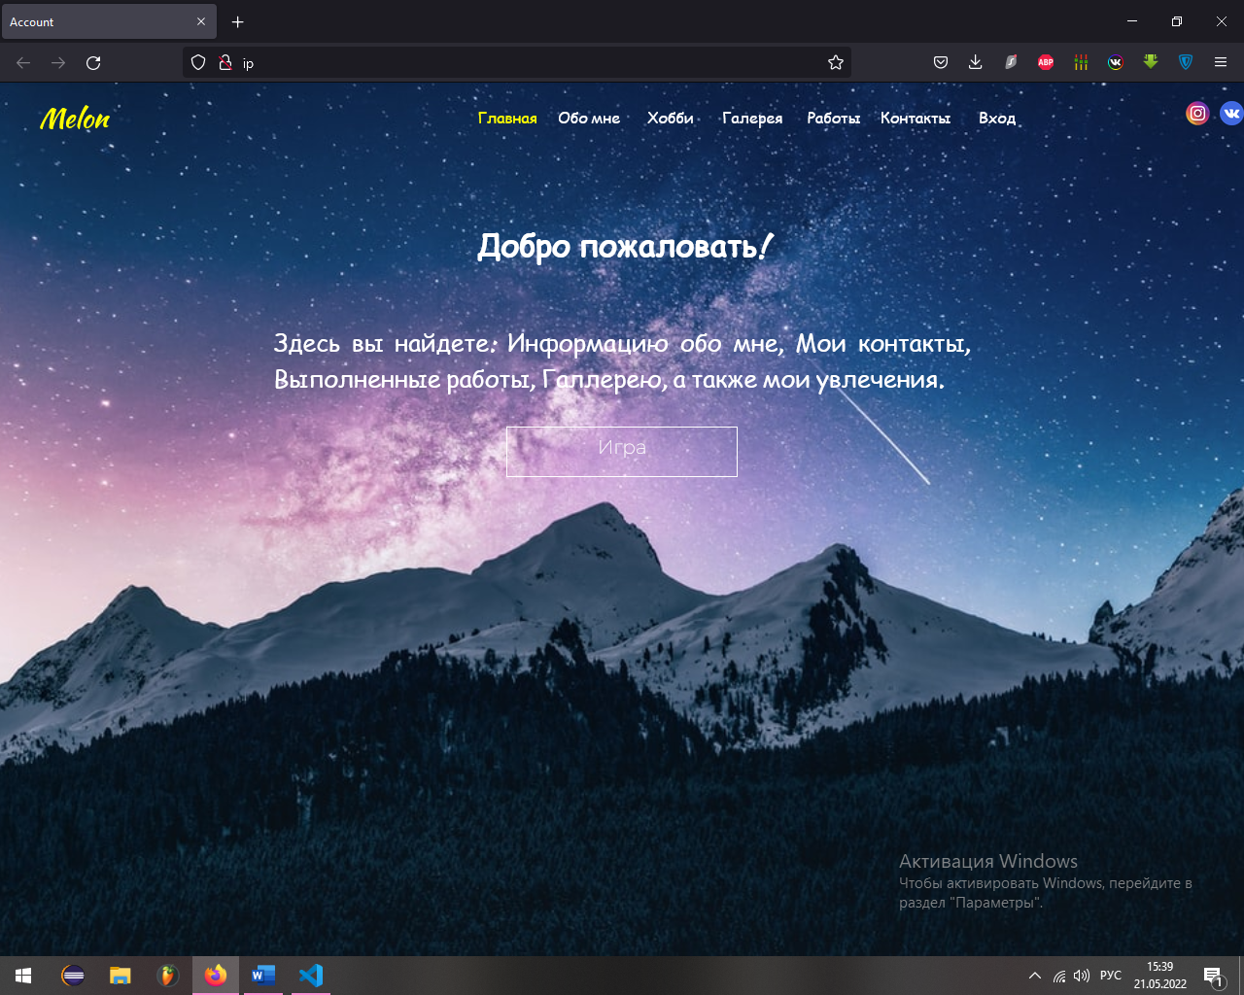

Рис. 1 - Главная

На этой странице находится приветствие пользователя, а также кнопки, по нажатию на которые можно перейти на другие страницы.

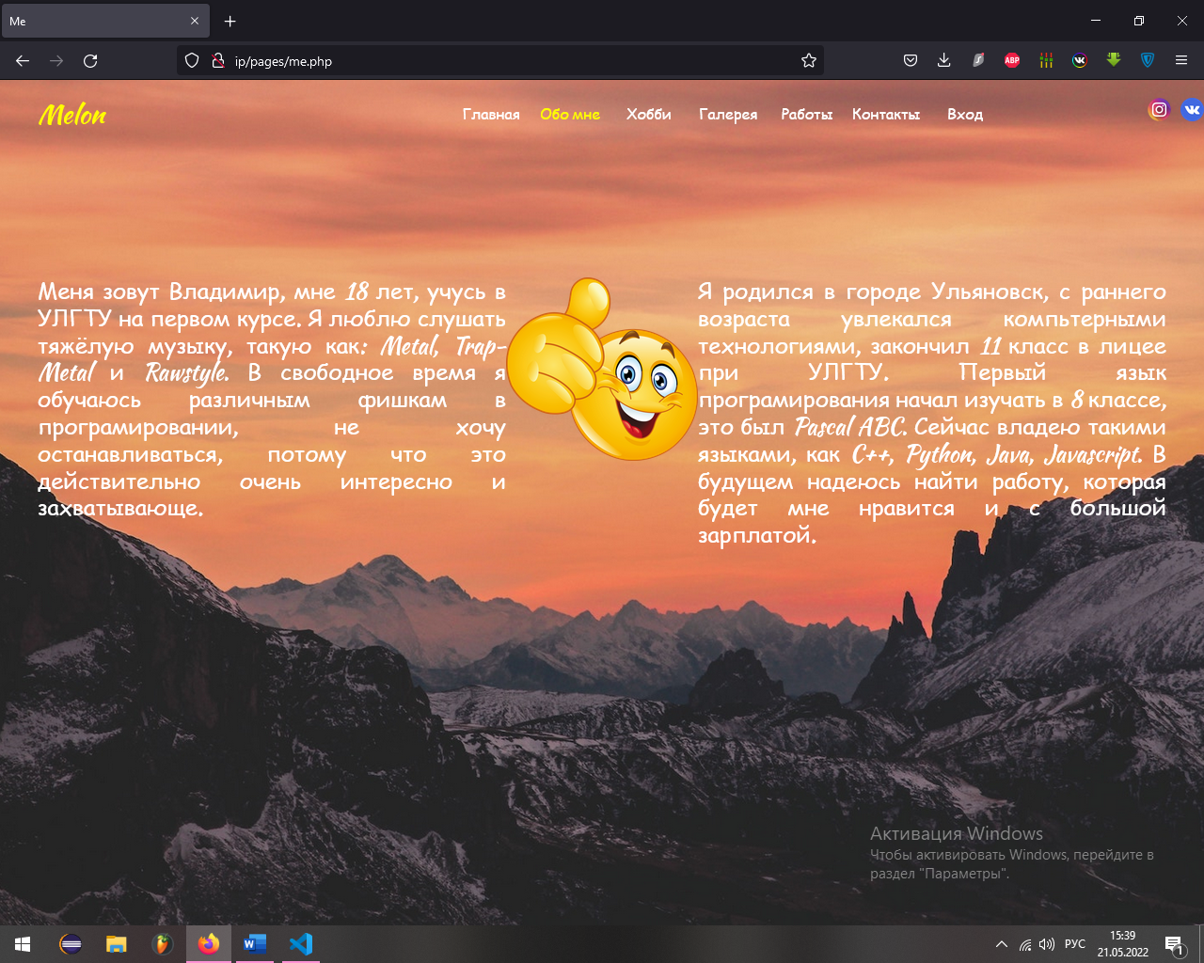

Рис. 2 - Обо мне

Здесь располагается краткое описание обо мне.

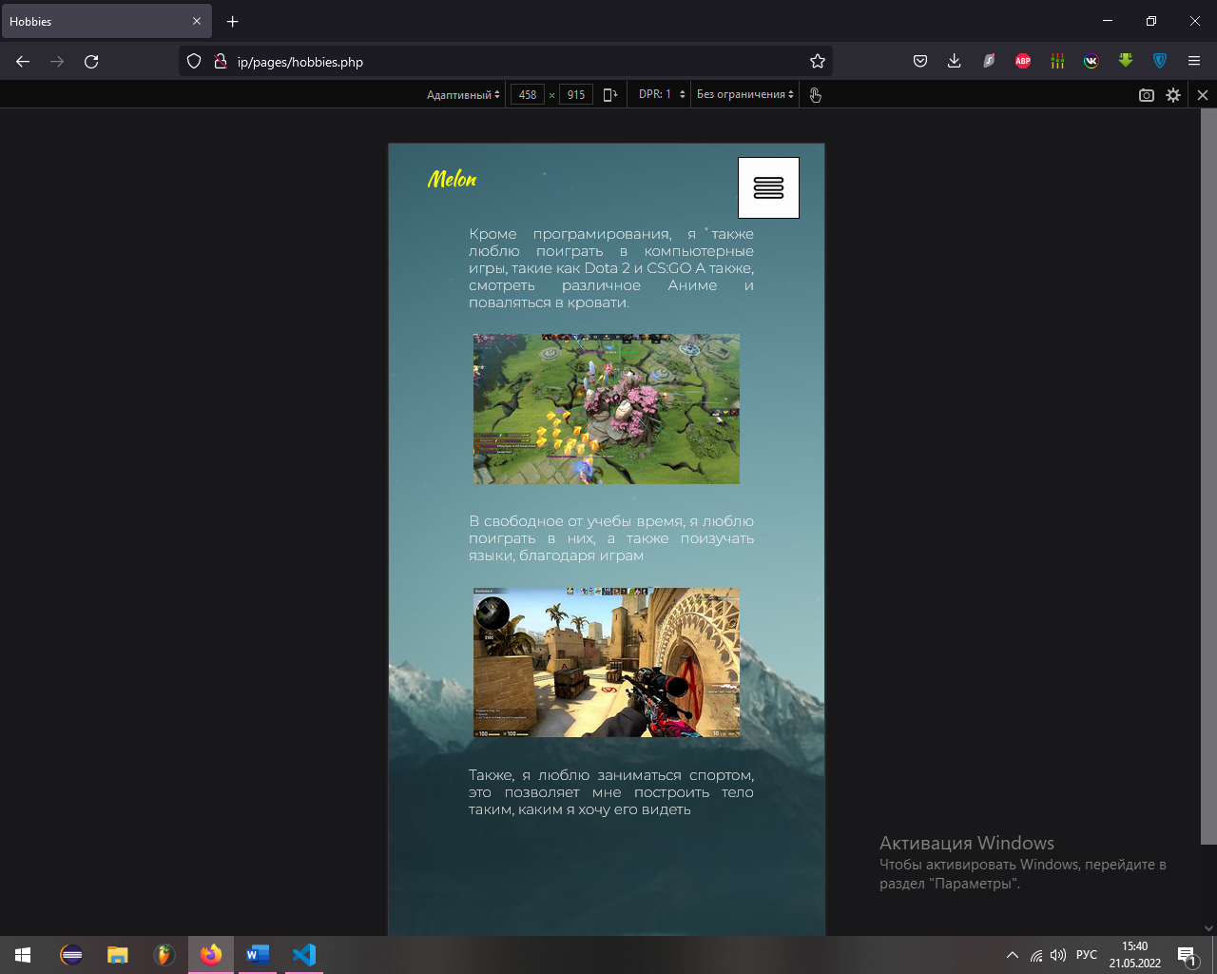

Рис. 3 - Хобби

На странице Хобби находится информация о моих увлечениях.

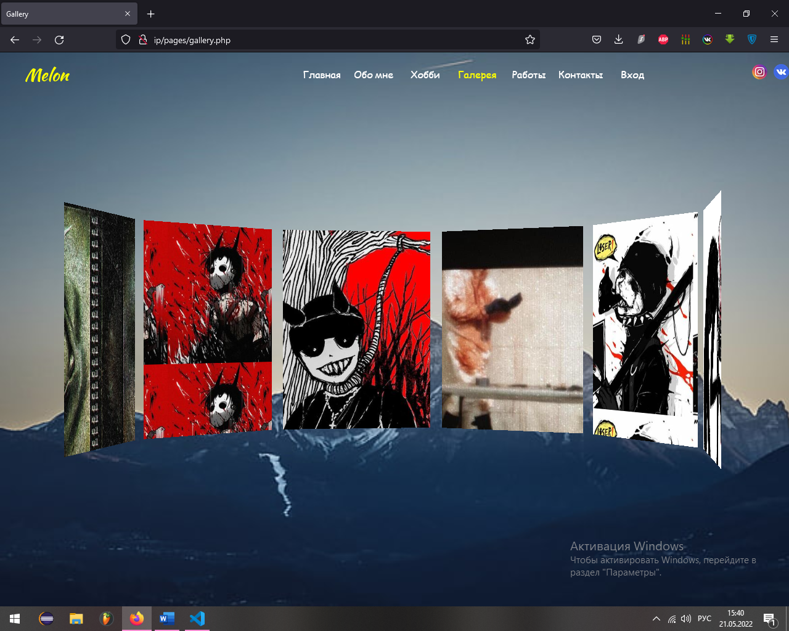

Рис. 4 - Галерея

Эта страница представляет собой галерею, в которой показываются картинки с анимацией движения по 3D кольцу.

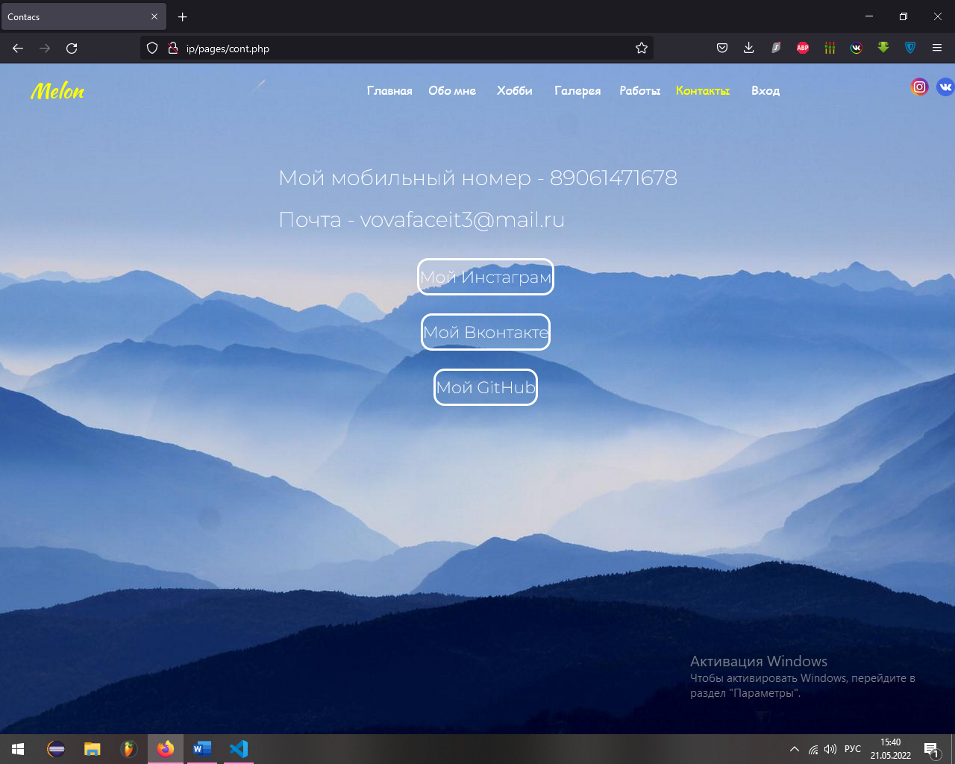

Рис. 5 - Контакты

На странице Контакты располагаются мои контактные данные. Среди них ссылка на страницу Вконтакте, Инстаграма, GitHub-a, а также почта и номер мобильного телефона.

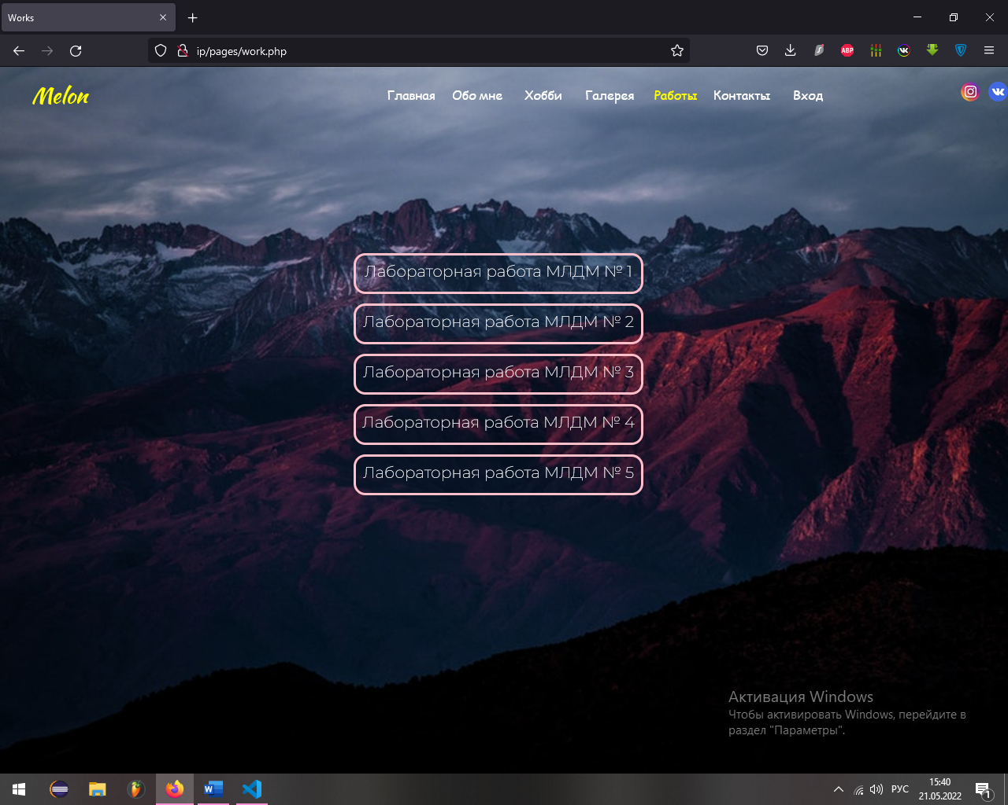

Рис. 6 - Работы

Здесь находятся кнопки, при нажатии на которые, происходит переадресация на работы по Дискретной Математики.

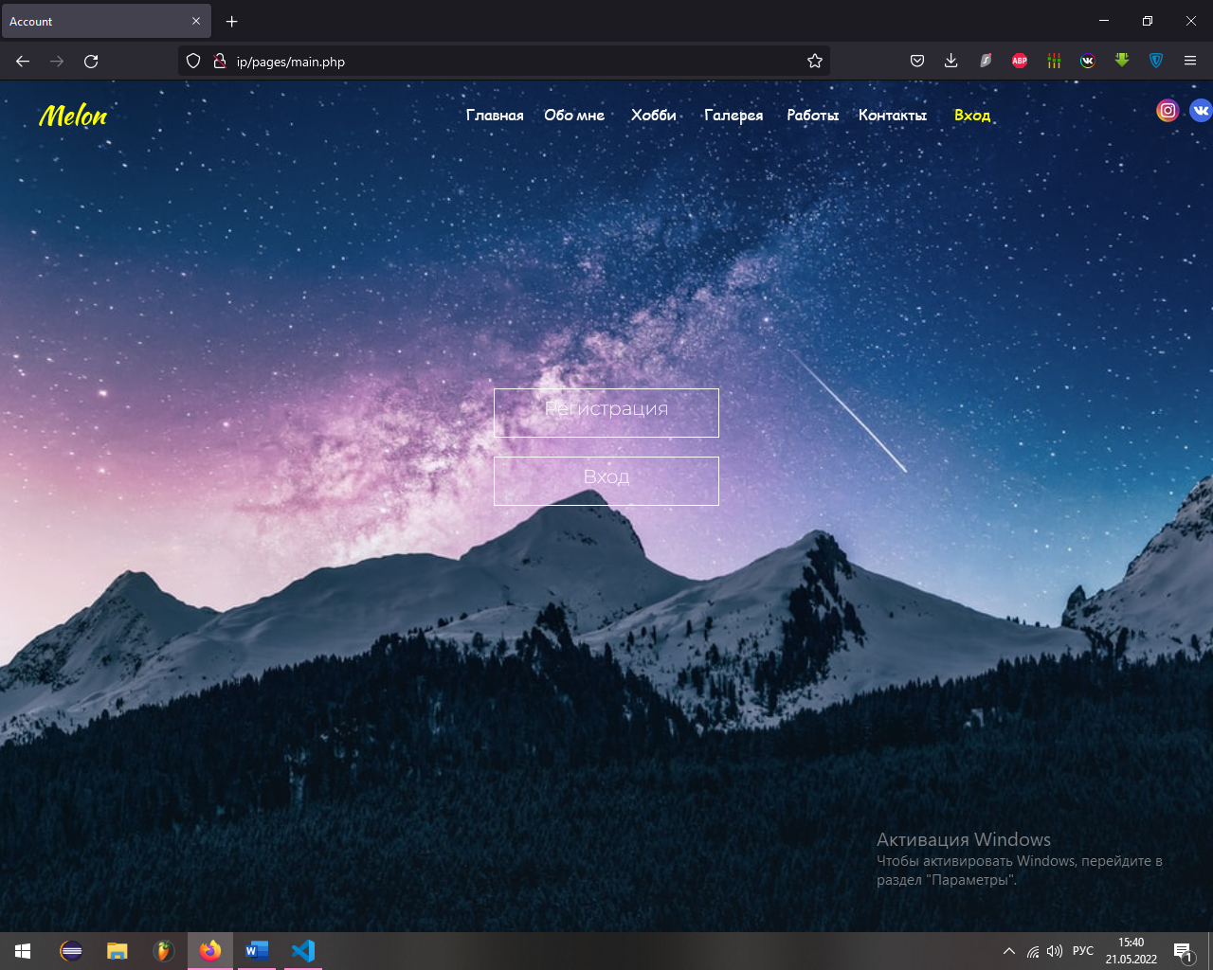

Рис. 7 - Вход

На этой странице пользователь может создать аккаунт, а также войти в уже существующий.

Пример кода HTML, для отрисовки Галереи (Рис. 4):

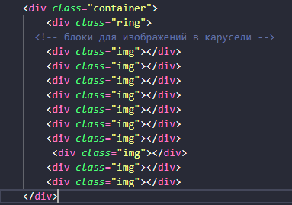

Пример стилизации ( Отображение картинок на Рис. 4):

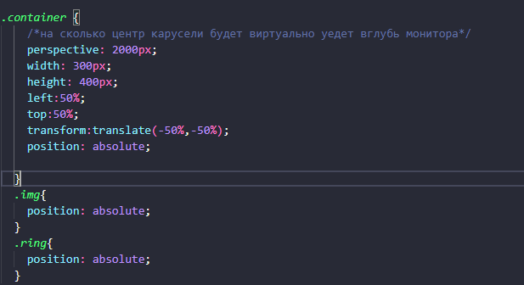

## **Вывод**

В ходе данной лабораторной работы был разработан личный сайт,была изучена верстка веб-страниц с использованием CSS.

## **Список использованной литературы**

1. <https://www.w3schools.com/html/>
2. <https://www.w3schools.com/css/>